Лекция. Проективные методики в фокус-группах

Фокус-группы в настоящее время являются базой для разработки целого ряда методик, вытекающих из них. Дискуссия в фокус-группе обеспечивает возможность раскрытия субъективных причин поведения человека. Для этого используется проективный метод и базирующиеся на нем проективные методики.
Проективный метод применяется в ситуации, допускающей множественность возможных интерпретаций при восприятии ее респондентами. Каждая новая интерпретация все лучше выявляет систему личностных характеристик и особенностей человека. Проективный метод позволяет ответить на вопросы, на которые нет прямых, ясных ответов, так как очень часто реальное положение вещей не осознается человеком, поскольку механизм психологической защиты не дает возможности осознать действительное положение вещей. Психологическая защита представляет собой специальную регулятивную систему стабилизации личности, направленную на устранение или сведение к минимуму чувства тревоги, связанного с негативными, травмирующими человека переживаниями.
Практический опыт свидетельствует, что психологическая защита чаще всего срабатывает в целом ряде ситуаций:
1) потребитель не отзывается о продукте (фирме) негативно, так как подсознательно боится обидеть ведущего (отсюда чувство стеснения);
2) респондент из-за недостатка денежных средств не может приобрести товар, поэтому отрицательно относится к тому или иному продукту;
3) респонденты не могут вербализовать мотивы собственного поведения, так как не осознают их;
4) затрагиваются интимные проблемы, связанные со здоровьем, семейной жизнью и т. п., опрашиваемый не хочет их обсуждать.
Проективные методики позволяют в определенном смысле «обмануть» сознание человека и обойти психологическую защиту. Таким образом, появляется возможность узнать:
почему клиентам нравятся или не нравятся те или иные продукты;
что влияет на их решение при выборе того или иного продукта;
какой имидж продукта и (или) фирмы сложился в сознании клиентов;
какие аспекты в рекламных обращениях могли бы побудить потребителей приобрести продукт;
какие герои (персонажи) могут быть использованы в рекламе и т. д.
Еще одним важным моментом использования проективных методик является их развлекательный характер. Оригинальность и неожиданность стимулов или заданий вносит в групповую дискуссию элемент игры, респонденты с удовольствием в нее включаются.
Известны различные классификации проективных методик. По классификации, принятой в маркетинговой практике‚ проективные методики делятся на пять групп: ассоциативные; на завершение задания; конструирующие; экспрессивные; ранжирование.
Ассоциативные методики: респондентов просят сказать, что у них ассоциируется с исследуемым предметом, или написать об этом, или выбрать из предложенного то, что, по их мнению, соответствует исследуемому предмету.
Существуют различные варианты ассоциативных методик:
- Словесные ассоциации (как устные, так и письменные), применяемые для выяснения отношения респондентов к определенному продукту, рекламному обращению и т. д.
- Персонификация. Бывает вербальная и невербальная (с использованием портретов), используется для выяснения типажа постоянного потребителя исследуемого продукта (при подборе актеров для рекламы), а также особенностей имиджа продукта или фирмы, сложившегося в сознании потребителей.
- Картинки и слова (ассоциации на визуальные стимулы): Метафорические ассоциативные карты (сокращённо — МАК) — это наборы картинок с яркими изображениями людей, животных, пейзажей и ситуаций, с помощью которых можно глубже погрузиться в бессознательное и помочь человеку распознать свои проблемы и переживания, получить ответы на важные вопросы, разобраться со своими мечтами и страхами и понять, что делать дальше.
Технология «линия времени». Терапия линией времени, иначе именуемая тайм-лайн терапия (time-line therapy), является ответвлением нейролингвистического программирования. Терапия линией времени полезна и для переоценки прошлого, и для планирования достижений в будущем.
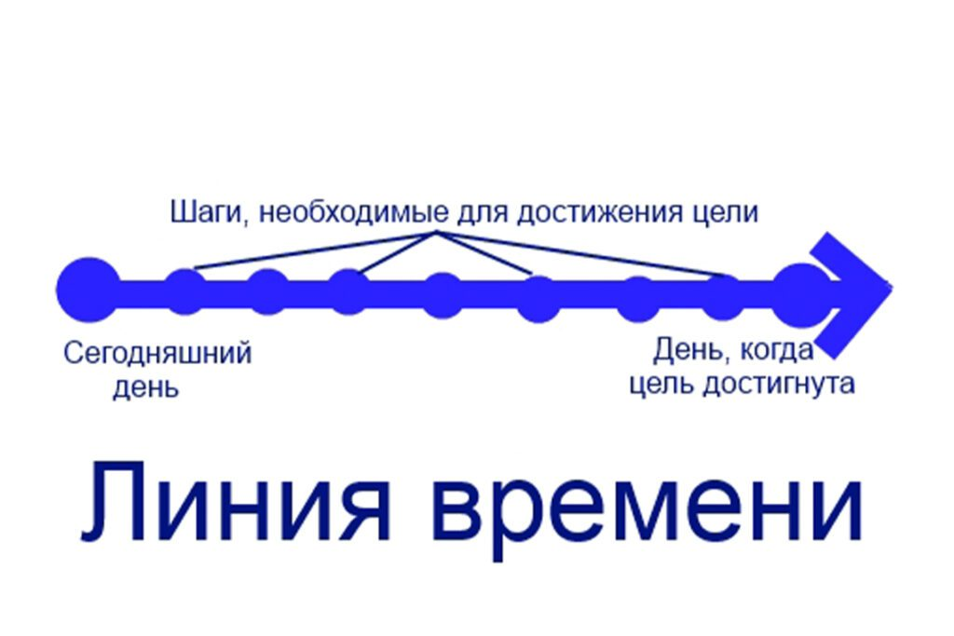
Методики на завершение задания: респондентов просят закончить незавершенные предложения, рассказы, рисунки и т. д.
Конструирующие методики: при их реализации респондентам предлагают создать (вербально или невербально) что-либо (например, определенную ситуацию). К данным методикам относят:
1. Модифицированный тематический апперцепционный тест, применяемый для изучения глубинных мотивов поведения потребителей в той или иной ситуации, а также для исследования имиджа марки или продукта, закрепившихся у потребителя. Респондентам показывают картинки, на которых изображена какая-либо ситуация (например, покупки), и просят рассказать о том, что думают и чувствуют герои этой картинки, что случилось с ними до (после) этого действия.
2. Коллаж, помогающий исследователю выяснить особенности восприятия потребителей туристских продуктов и (или) фирмы, а также позволяющий осуществить целенаправленный подбор визуальных символов при создании рекламы.
3. Проективные вопросы, позволяющие респондентам в завуалированной форме объяснить свое поведение. Вопрос начинается с некоторого утверждения, якобы высказанного другими респондентами. Далее участников фокус-группы просят объяснить причины, побудившие лжереспондента к данному утверждению, а также высказать собственную точку зрения.
Экспрессивные методики ориентированы на определение эмоционального восприятия потребителями исследуемого продукта. Они позволяют выявить не только отношение людей к последнему, но и образы, ассоциируемые в их сознании с тем или иным продуктом.
К экспрессивным методикам относятся:
1. Психорисунки (респондентов просят нарисовать какой-либо продукт так, чтобы отобразить графические элементы, которые ассоциируются у них с этим продуктом).
2. Ролевые игры, позволяющие, например, выявить не только то, что потребители говорят о том или ином продукте, но и как именно они это делают (респондентов просят от имени какого-либо продукта (фирмы) обратиться к потребителям в той манере (голос, тон, язык), которую мог бы использовать этот продукт (фирма)).
Ранжирование предполагает использование более структурированных стимулов. Данная методика имеет множество модификаций. Например, респондентов просят выбрать из предложенных характеристики, наиболее соответствующие конкретному продукту или рекламному обращению. Другой вариант – респондентам предлагается расположить характеристики по тому или иному признаку (например, по степени важности).
Для стимулирования участников группы могут использоваться как денежная форма оплаты труда, так и натуральная, т. е. в форме бесплатного предоставления определенных услуг, скидок при последующих покупках, вручения сувениров и подарков и т. п.

